Projet Guess the correlation

Groupe 8

Gestion de projet

**Utilisation de Trello pour le projet :**

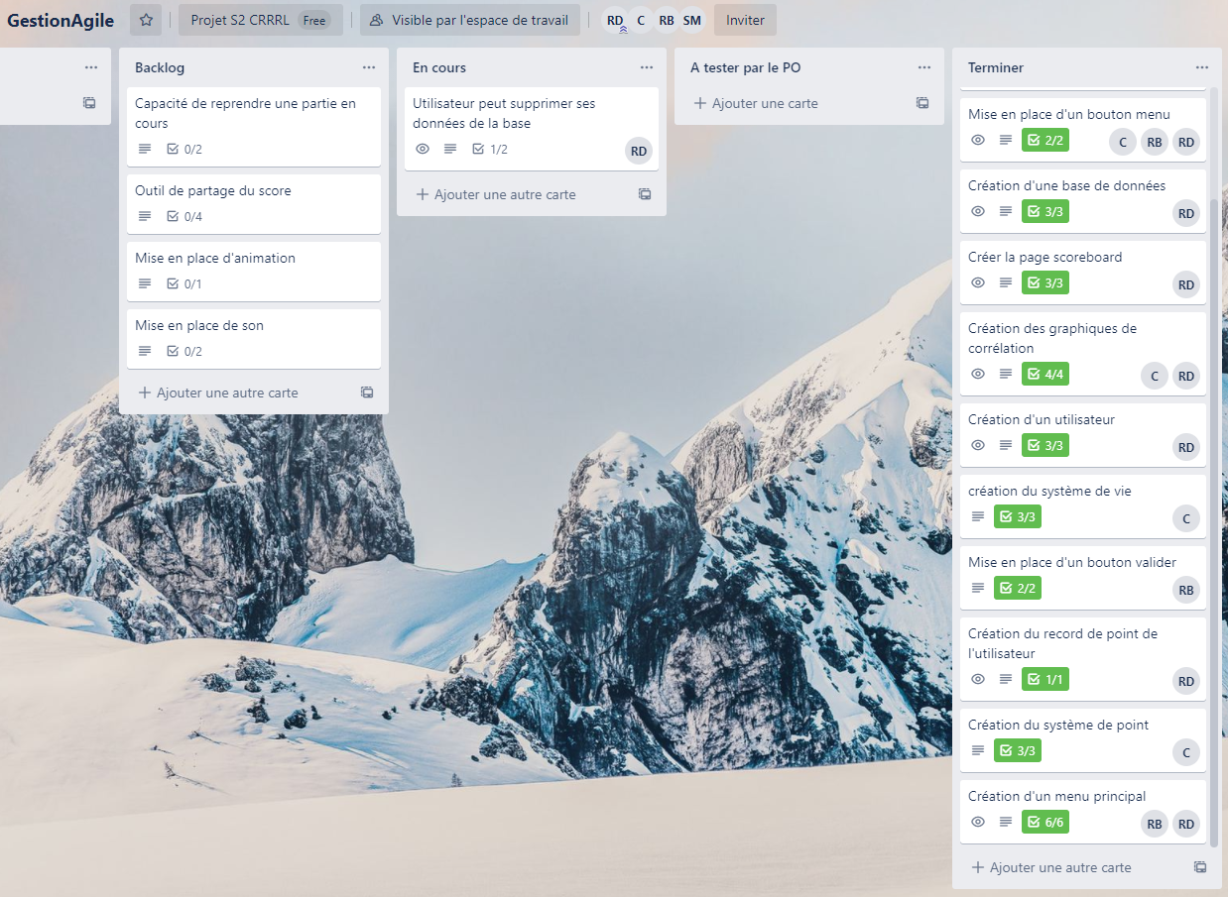

Lien du trello : <https://trello.com/invite/b/P7OMNGCb/3572da99c30b2647ae809c8cb9c04a7e/gestionagile>

Ceci est la dernière révision du trello avant la revue du projet, on peut voir que certaines tâches ont été laissée non finie car le groupe s’est concentré sur les tâches importantes.

Ce logiciel nous a permis de définir et répartir les tâches.

**Utilisation de github pour le projet :**

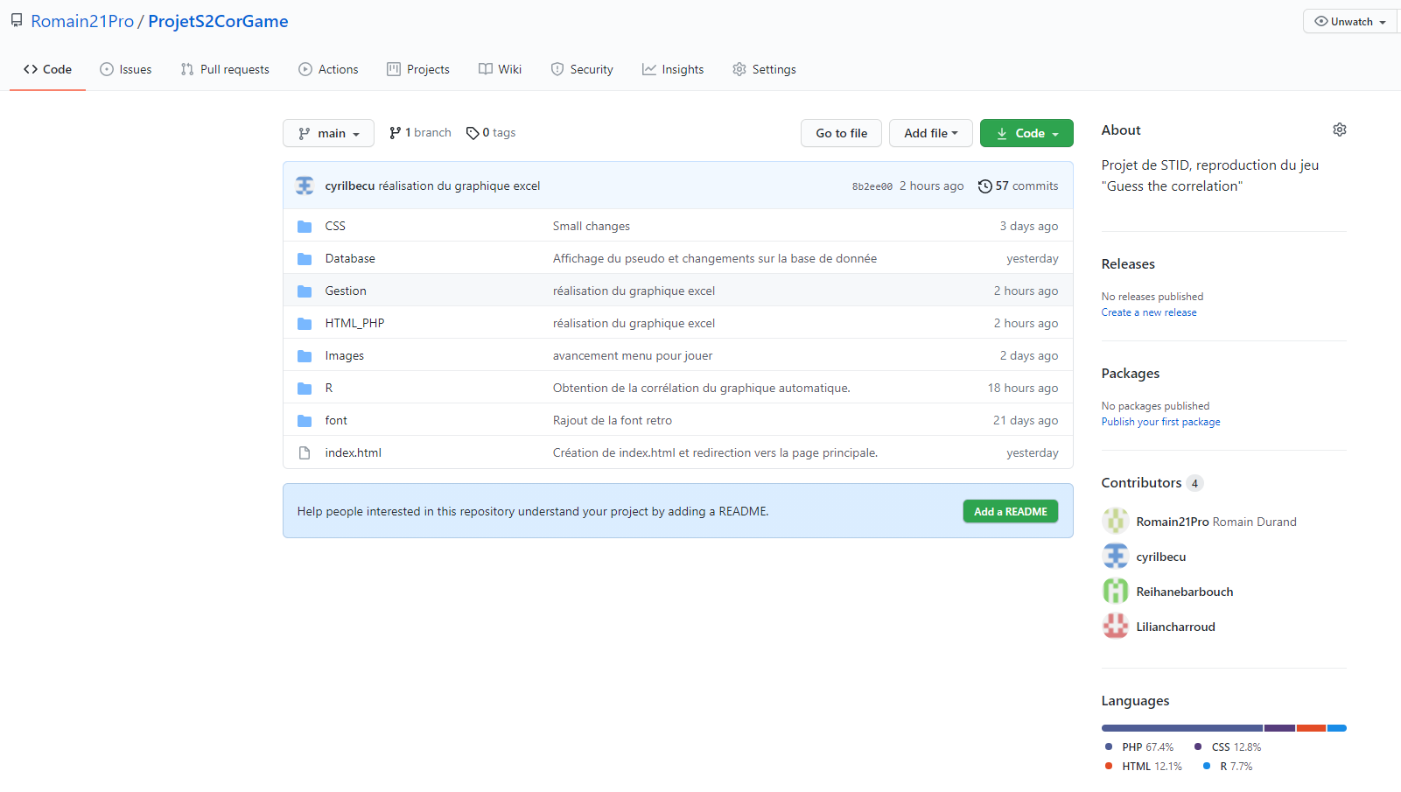

Lien du github : <https://github.com/Romain21Pro/ProjetS2CorGame>

Pour pouvoir gérer les versions et pour pouvoir travailler en simultané, git a été très difficile à utiliser au départ mais il a permis une meilleure organisation du projet.

**Burndown :**

On peut voir sur le burndown que le projet a pris de retard rapidement, notamment à cause de la gestion du projet, de l’apprentissage de l’installation de git. Après avoir rattrapé le retard l’amélioration des systèmes étaient plus long que prévu et il s’avère que l’on ait mis trop de tâches à réaliser dans le projet ce qui ne nous a pas permis de finir le projet au même niveau qu’anticipé.